OBSERVATORIO
DEL
MEDICAMENTO

Febrero 2017

Observatorio del Medicamento

Los datos de consumo de medicamentos facilitados por el Ministerio de Sanidad, Servicios Sociales e Igualdad, que se dieron a conocer el día 25 de marzo de 2017, indican que en el mes de febrero se ha producido un descenso del número de recetas y gasto que tiene relación con el número de días de facturación, ya que el año 2016 fue bisiesto y el importante incremento del mes anterior que ha producido sin duda un efecto de saturación.

El gasto interanual pasa de 9.581,2 millones de euros en el año 2016 a 9.951,2 millones en el mes de Febrero del año 2017, lo que confirma que hasta este momento se está produciendo una recuperación del mercado, de forma persistente. El aumento actual de 370 millones solo se ha visto afectado por la modificación de los precios de referencia que actúan a partir del mes de octubre de 2016 y los cambios en la aportación de los beneficiarios implantados en algunas Comunidades Autónomas.

Sin embargo hay una consideraciónn importante a señalar: el consumo no crece, simplemente se recupera, ya que en 2009 fue de 12.505,6 millones de euros. Es decir al consumo en febrero 2017 le faltan todavía 2.554,4 millones para alcanzar el que había en 2009 – un (20,4%) mas - y si el aumento anual de los próximos años es el mismo que en 2017, el mercado de 2009 se recuperara en el año 2023, dentro de siete años.

En este Observatorio se abordan cuestiones que afectan o pueden afectar al desarrollo económico de las farmacias como es el suministro a centros sociosanitarios públicos y privados que se pretende regular por algunas Comunidades autónomas. En FEFE se está planteando demostrar, mediante un estudio riguroso cuyos objetivos ya han sido definidos, que el servicio que prestan las farmacias puede ser mucho más eficiente y satisfactorio para las personas ingresadas en los centros sociosanitarios.

Otra cuestión que se aborda en este Observatorio es el estado en que se encuentra el Convenio Colectivo firmado y las consecuencias que puede tener el recurso planteado por Comisiones Obreras, Unión de Trabajadores de Farmacia y Fetrafa que denuncian la falta legitimación plena de UGT.

En cuanto a los datos mensuales del gasto en Febrero, el número de recetas alcanza una cifra de 70,9 millones, lo que representa un descenso del (-4,57) % con respecto al mismo mes del año anterior, que fue de 74,3 millones. El gasto disminuye un (-2,17) % y, el gasto medio por receta aumenta un +2,52 %.

En cuanto al acumulado de los dos primeros meses del año se producen aumentos en los tres indicadores tal como aparece en la siguiente tabla.

ACUMULADO ENERO-FEBRERO

Comparación de los doce meses de los años 2015 y 2016
Indicador | 2016 | 2017 | % incremento
Número de recetas | 147.802.318 | 149.300.030 | 1,01
Gasto | 1.595.928.840 | 1.634.402.928 | 2,41
Gasto medio por receta | 10,80 | 10,95 | 1,38

Evolución de la Facturación de recetas en los últimos doce meses

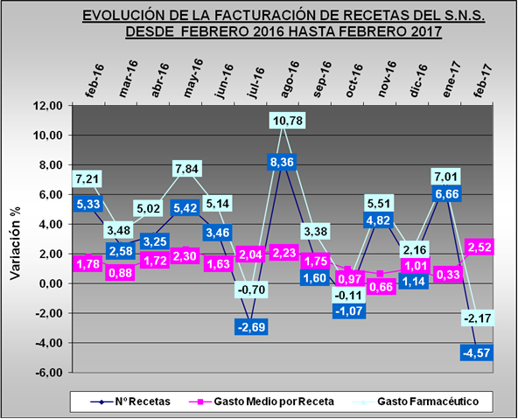

Tendencia logarítmica

En la tendencia de gasto se aprecia que se ha producido una variación de la tendencia, influida por los datos del mes de Febrero, aunque nuestra previsión es claramente creciente para marzo, ya que no puede olvidarse que el mes de febrero de este año tiene un día menos, ya que el anterior fue bisiesto.

Las previsiones a corto plazo muestran que, aunque desciende el gasto en el momento actual, en el acumulado y en el interanual son positivos.

Objetivamente se puede afirmar que la Orden de Precios de Referencia del año 2016 va a tener una baja incidencia sobre el 2017. Sin embargo, otros factores de carácter estacional, juntamente con algunas medidas de carácter local relacionadas con la aportación de los beneficiarios, parecen estar influyendo en el consumo, particularmente en el número de recetas.

TENDENCIA LOGARÍTMICA (Proyección de 2 periodos hasta abril de 2017)

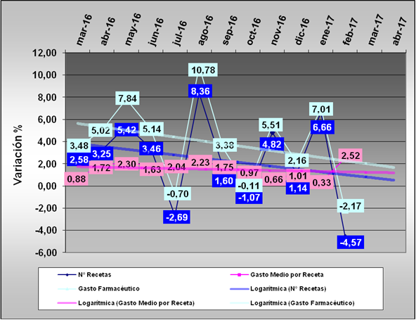

Gasto por Comunidades Autónomas

En Febrero se producen descensos generalizados en todas las Comunidades y Ciudades Autónomas, excepto en Castilla y León +1,6; Baleares +1,37 y Melilla +2,48.

Los descensos más significativos son: Galicia (-6,19%); La Rioja (-5,24%) y Extremadura (-5,09%).

El resto de las Comunidades, descienden entre el (-0,22%) en Castilla La Mancha y el (-3,96%) en el País Vasco.

En conjunto este mes de Febrero muestra una imagen de descenso considerable en las ventas, respecto al mismo mes del año anterior.

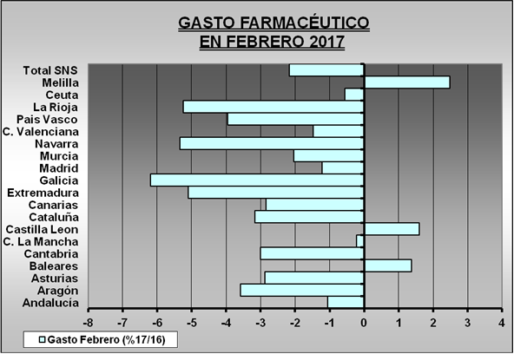

Comparación del gasto respecto al mes anterior por CC.AA.

Si hacemos la media de los dos últimos meses para evitar el “efecto calendario”, comparando en cada Comunidad Autónoma el incremento del gasto en los meses de Enero y Febrero, respecto a los mismos meses del año anterior, se observa que se producen descensos en todas las Comunidades y Ciudades Autónomas.

Este resultado indica que se ha producido un retroceso en la recuperación del mercado respecto al año anterior al que hay que atribuir un carácter circunstancial.

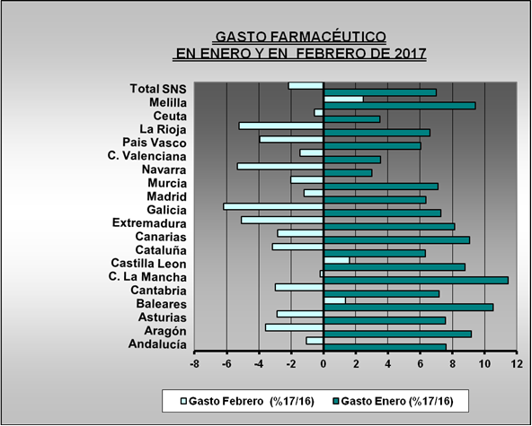

Análisis de la demanda de medicamentos

Como en Observatorios anteriores, y desde que se puso en vigor el RDL 16/2012, venimos realizando un seguimiento de la demanda de medicamentos a través de la evolución en el consumo de recetas, que es un dato que descendió durante los primeros meses del año 2013 pero que aumenta a final de ese año y ha continuado creciendo en los años 2014, 2015 y 2016. Ahora en 2017, la Tendencia Anual Móvil (TAM) a febrero indica que continúa el crecimiento de las recetas que aumentan respecto al año anterior en 20,7 millones de recetas.

En el año 2011 –máximo consumo de recetas, se dispensaron 973,2 millones de recetas por lo que la caída absoluta en el número de recetas ha sido de 70,2 millones. Si continuara el crecimiento en la misma medida que este año se tardarían casi cuatro años en llegar a la misma cifra de recetas del año 2011. En esta variación a la baja en el número de recetas a partir del año 2011 ha influido sin duda la nueva aportación de los beneficiarios pensionistas pero también, el importante descenso de población que ha experimentado España desde ese año, según datos del Instituto Nacional de Estadística.

En algunas Comunidades como la valenciana comenzó en febrero del año 2016 a subvencionarse la aportación a pensionistas y otros colectivos desfavorecidos con lo que se está produciendo un repunte en el consumo de recetas, sin embargo la recuperación aunque es más acusada en esa comunidad, se está produciendo en el resto con un patrón similar.
Situación del Convenio Colectivo de Oficinas de Farmacia.

El XXV Convenio Colectivo de Oficinas de Farmacia, pendiente de inscripción y publicación en el BOE, va a ser revisado por la Audiencia Nacional, dado que la Dirección General de Trabajo ha atendido la reclamación de los Sindicatos Comisiones Obreras y UTF, disconformes por su exclusión de la Mesa Negociadora.

El origen del problema es el enfrentamiento que tienen el resto de sindicatos que venían negociando con UGT, único sindicato que acudió a la mesa negociadora en el día de su constitución, aportando documentación sobre representatividad.

Los sindicatos impugnaron esa constitución ante la Audiencia y perdieron el recurso con un razonamiento esperado por todos: “El momento, en el que han de acreditarse las legitimaciones inicial, deliberativa y plena, es el de la constitución de la comisión negociadora, es decir el 4-07-2016, sin que quepa alterar ahora la composición de la comisión negociadora, puesto que UTF y CCOO decidieron ausentarse de dicha reunión, a la que estaban convocados formalmente, quebrando, por consiguiente, su obligación de negociar de buena fe.” Recuerda la sentencia, “la constitución… es uno de los momentos más delicados de la negociación colectiva, siendo exigible a las partes actuar con exquisita buena fe para asegurar la debida conformación de la comisión”. Como hechos probados, la sentencia concluye que los demandantes se autoexcluyeron y que no actuaron de buena fe.

La sentencia ha sido recurrida ante el Supremo, y el convenio posteriormente alcanzado, recurrido ante la DG Empleo por los perdedores. A juicio de FEFE, el comportamiento doloso de UTF y CCOO continúa para bloquear cualquier acuerdo en el que ellos no sean la mayoría decisoria. Solo el exceso de celo que la DG Empleo guarda hacia los sindicatos hace que no veamos el Convenio publicado a estas alturas.

Salvo que el Supremo anule la sentencia de la Audiencia, cualquier resolución que obligue a la vuelta en la negociación a los que actúan de mala fe supone un injusto premio al tramposo, algo que el Derecho nunca ha concedido.

En tanto el Tribunal Supremo no dicte sentencia la recomendación que viene haciendo FEFE a sus asociados es incluir los aumentos pactados en las nóminas bajo la denominación “a cuenta de la aplicación efectiva del XXV Convenio Colectivo”, ya que en el caso de que la sentencia sea contraria a CCOO u UTF como esperamos, estas cantidades deberían haber sido abonadas y, en caso contrario, con la cautela que se propone, estarían pendientes de aplicación en la misma o diferente cuantía, por lo que conviene diferenciarlas.

SUMINISTRO DE MEDICAMENTOS A CENTROS SOCIOSANITARIOS

Las recientes medidas que pretenden el suministro de medicamentos a Centros Sociosanitarios, adoptadas por algunas Comunidades Autónomas, van a ser analizadas por FEFE desde el punto de vista de la eficiencia y la calidad del servicio que están prestando las oficinas de farmacia.

En este sentido se creó, en el seno de la Junta Directiva, una Comisión de Sociosanitarios formada por varios presidentes regionales, que en su última reunión del día 29 de marzo de 2017, ha acordado plasmar en un estudio los aspectos legales y las ventajas para las personas ingresadas en centros sociosanitarios de que las oficinas de farmacia sean quienes mantengan estos servicios, al menos, en los centros residenciales de titularidad privada y en todos aquellos no obligados a mantener un depósito de medicamentos o un servicio de farmacia.

El planteamiento de algunas Comunidades Autónomas

Algunas Comunidades Autónomas como la Valenciana, Navarra, Argón y otras están buscando ir más allá de la reglamentación estatal en esta materia que quedó plasmada en el RDL 16/2012 para transformar el suministro de medicamentos a centros residenciales en una función exclusivamente pública y liderada por servicios de farmacia de titularidad pública.

El RDL 16/2012 estableció exclusivamente la obligatoriedad de los centros sanitarios públicos de más de 100 plazas cuenten con un depósito de medicamentos propio o estén vinculas a un servicio de farmacia hospitalaria de titularidad pública. Ir más allá de este planteamiento y extenderlo a los de titularidad privada tiene consecuencias legales y presupuestarias aparte del rechazo de las personas ingresadas y de los responsables de los propios centros.

Para las Oficinas de Farmacia supone negar una importante función en su actividad sanitaria, disminuir nuevamente sus ingresos y abocar al incremento de farmacias subvencionadas y cierre de establecimientos.

El caso concreto de la Comunidad Valenciana

La Comunidad Valenciana tiene un modelo mixto de atención farmacéutica sociosanitaria en el que 3.876 personas (14%) reciben sus medicamentos mediante un sistema de dosis unitarias semanal y cuentan con Servicios de Farmacia en los propios centros, mientras que el 86% restante (23.391 personas reciben sus tratamientos mediante dispensación desde oficinas de farmacia a través de receta oficial.

Según la Comunidad Valenciana este modelo provoca:

Inequidad (18% públicas vs 82% privadas); copago por parte de las personas residentes; perdida de eficiencia; no integración y difícil coordinación del personal farmacéutico estatutario; profesionales externos responsables de la adquisición en las residencias públicas; no disposición de las Historia Farmacoterapéutica e Incumplimiento normativo del Decreto 94/2010 de la Comunidad Valenciana.

Todo lo que se indica en el párrafo anterior se refiere sorprendentemente al mal funcionamiento de la asistencia farmacéutica pública mientras que, basándose en este mal funcionamiento, se propone el nuevo modelo RESI-EQUIFAR, que involucra al sector privado.

Los objetivos y resultados esperados en el nuevo modelo RESI-EQUIFAR se enmarcan, según la Consellería de Sanidad, en unos principios de equidad farmacoterapéutica, calidad del proceso asistencial e integración que responden a una ideología intervencionista impropia de la economía de mercado y el Estado de derecho que garantiza nuestra Constitución, ya que propone:

- El mismo modelo de prestación farmacéutica para el 100% los residentes.
- Gestión y adquisición desde un Servicio de Farmacia público
- Utilización de un sistema de gestión basado en un Guía Farmacoterapéutica Sociosanitaria única
- La centralización del proceso de preparación de medicamentos

El ahorro estimado, según los datos de la Consellería será de aproximadamente 13 millones de euros anuales y unos 800.000 euros de ahorro de copago ya que se pretende subvencionar a las personas obligadas al copago.

La otra aspiración se refiere a la calidad, mediante la validación farmacéutica del 100% de las prescripciones; el seguimiento farmacoterapéutico individualizado; la prevención de problemas relacionados con la medicación en pacientes polimedicados y el control de la administración en los centros residenciales y una integración que, al parecer no existe en el sector público, de los farmacéuticos de los centros sociosanitarios.

Y, finalmente, se hace un canto al cuidado eficiente; el uso racional de los medicamentos; la mejora de los resultados de salud; la creación de 65 nuevos puestos de trabajo para farmacéuticos especialistas en farmacia hospitalaria y, lo más sorprendente, “Desarrollar a nivel autonómico la normativa estatal vigente”

Este planteamiento, está claro que choca frontalmente con la legislación estatal en materia sociosanitaria y también con los derechos de los pacientes por lo que diversas asociaciones como la Federación Provincial de Asociaciones Democráticas de Pensionistas y Jubilados de UDP Valencia, la Asociación Empresarial de Residencias y Servicios a Personas Dependientes de la Comunidad Valenciana y, por supuesto, los Colegios de Farmacéuticos que, instan a la “marcha atrás” de este nuevo modelo.
Posición de FEFE ante el suministro de medicamentos a centros sociosanitarios

Por su parte FEFE se plantea explorar las posibilidades del dispositivo asistencial de las oficinas de farmacia como prestadora del servicio de atención farmacéutica a los centros sociosanitarios, analizando los aspectos siguientes:

El primer aspecto a analizar es la capacidad legal de las Comunidades Autónomas para implantar un modelo farmacéutico de asistencia sociosanitaria más o menos centralizado y de titularidad pública, ya que esto implica entre otras cuestiones una reclasificación funcional de carácter presupuestario; posibles incumplimientos en el pago de la aportación establecida por Ley Estatal, e incluso acciones anticompetitivas por colisión del sistema de economía de mercado establecida en nuestra Constitución. Es importante para ello el estudio de la legislación vigente y de los procedimientos concretos en todas las CC.AA.

Los otros aspectos que tendrían que analizarse son:

- Oportunidades de las Oficina de Farmacia frente a otras opciones, valorando no solo el coste sino también la calidad del servicio y la satisfacción de los pacientes. Para ello será necesario cuantificar el mercado potencial y su distribución territorial en base a la tipología de recurso seleccionado
- Identificar las necesidades de las personas que están ocupando estas plazas y de los propios centros. Y no solo necesidad de medicamentos y productos sanitarios financiados, sino también de otros productos de autocuidado muy necesarios en etapas avanzadas de la vida. Para ello es necesario caracterizar la tipología de servicios que debería proporcionar la oficina de farmacia en una situación ideal, que fuese competitiva con la farmacia de hospital.
- Proporcionar un argumentario que refuerce el papel de las Oficinas de Farmacia para la realización de los servicios. Para ello es importante Identificar experiencias de éxito en este ámbito, referidas a países de nuestra misma idiosincrasia.
- Identificar los escenarios posibles con valoraciones de los mismos, incidiendo en la calidad de la información que actualmente se deduce del sistema de facturación de recetas, frente a la opacidad evidente del suministro de medicamentos por los hospitales.

- Cuantificar el impacto económico en la microgestión de las oficinas de farmacia y el impacto en el dispositivo asistencial, así como el impacto del aumento de farmacias subvencionadas y el cierre de farmacias que se sustentan en el servicio a centros sociosanitarios privados.

Con todos estos elementos podrá realizarse una aproximación a un modelo que respete la autonomía y la libertad de las personas ingresadas en los centros sociosanitarios, y poner en evidencia que las propuestas de algunas Comunidades Autónomas responden a economías planificadas impropias del entorno europeo en que se encuentra nuestro país.
Pronóstico:

Los datos de consumo de medicamentos en el mes de Febrero de 2017, ponen de manifiesto que, aunque el mercado continúa creciendo, se ha producido un retroceso en este mes que estimamos circunstancial. Prueba de ello es que el crecimiento del mercado aumenta en términos anuales y alcanza este mes los 9.951,2 millones de euros respecto a los doce meses anteriores, con un crecimiento neto de 370 millones respecto al año anterior.

En este Observatorio se actualiza la evolución del consumo de recetas como indicador de la demanda, donde se ha producido un aumento en términos anuales de 20,7 millones de recetas. También en este mes, aunque el descenso en recetas y gasto es patente, el gasto medio por receta aumenta en un 2,5%, sin duda porque el impacto de los nuevos precios de referencia ha resultado muy limitado.

Es importante destacar que el aumento de recetas y gasto no logra recuperar los niveles del año 2009. Al consumo de 2017 le faltan todavía 2.554,4 millones para alcanzar el que había en 2009 – un (20,4%) mas -, y si el aumento anual de los próximos años es el mismo, el mercado de 2009 se recuperará en el año 2023, dentro de siete años. Esta situación está influyendo muy negativamente en el dispositivo asistencial farmacéutico que no está aprovechando la salida de la crisis, tal como ocurre en otros sectores de la economía.

En relación al XXV Convenio Colectivo de Oficinas de Farmacia, hay que indicar claramente que el retraso en su publicación se debe a una confrontación entre los sindicatos de clase de la que son totalmente ajenas las organizaciones empresariales, y se debe también al exceso de celo que la DG Empleo guarda hacia los sindicatos, atendiendo su denuncia y, al volver a remitirlo a la Audiencia Nacional. En tanto el Tribunal Supremo no dicte sentencia la recomendación que viene haciendo FEFE a sus asociados es incluir los aumentos pactados en las nóminas bajo la denominación “a cuenta de la aplicación efectiva del XXV Convenio Colectivo”, ya que en el caso de que la sentencia sea contraria a CCOO u UTF, estas cantidades deberían haber sido abonadas y, en caso contrario, con la cautela que se propone, estarían pendientes de aplicación en la misma o diferente cuantía, por lo que conviene diferenciarlas

Algunas Comunidades Autónomas como la Valenciana, Navarra, Aragón y otras están buscando ir más allá de la reglamentación estatal en materia de asistencia farmacéutica a centros sociosanitarios, para transformar el suministro de medicamentos en una función exclusivamente pública y liderada por servicios de farmacia de titularidad pública. Estas medidas van a ser analizadas por FEFE desde el punto de vista de la eficiencia y la calidad del servicio que están prestando las oficinas de farmacia. Mediante este estudio podrá realizarse una aproximación a un modelo que respete la autonomía y la libertad de las personas ingresadas en los centros sociosanitarios, y poner en evidencia que las propuestas de algunas Comunidades Autónomas responden a economías planificadas impropias del entorno europeo en que se encuentra nuestro país.

Finalmente, las previsiones a corto plazo – marzo y abril de 2017 – indican que el mercado seguirá creciendo tras el importante descenso del mes de febrero.

